智慧厨房管理平台系统
软
件
说
明

目录
1.引言 4
1.1项目名称 4
1.2编写目的 4
1.3术语和简约语 4
1.4系统环境配置 4
2软件介绍 4
2.1软件名称 4
2.2软件功能 5
2.3软件作用简介 6
3软件开发 7
3.1开发工具 7
3.2系统分层 8
3.3前端服务技术 8
3.4后端服务技术 8
3.5数字人建模技术 18
3.5.1建模 18
3.5.2驱动 19
3.5.3渲染 20
4功能截图及介绍 22
4.1登录 22
4.2数字人分身形象复刻 25
4.3个性化定制音色 28
4.4多语言数字人播报 30
4.5照片播报（人像唇形自适应） 35
4.6我的作品 38
4.7个人中心 39

1.引言

1.1项目名称
智慧厨房管理平台系统

1.2编写目的
本说明书用于说明智慧厨房管理平台的项目名称、编写目的、核心功能、业务作用、主要模块及相关技术内容，为项目管理人员、实施交付人员、运维人员和使用单位提供统一的系统说明依据。本文内容依据《智慧厨房管理平台操作手册》整理，可用于项目沟通、系统培训、实施交付和阶段验收。
预期读者：食堂负责人、系统管理员、项目实施人员、运维人员、采购专员、仓库管理员、后厨主管、食品安全员及监管查看角色。
阅读建议：建议先阅读引言和软件介绍章节，再结合软件开发章节和功能截图及介绍章节整体理解系统结构与业务流程。若本文后续预留截图与系统最终上线界面存在差异，应以实际部署版本和配置结果为准。

1.3术语和简约语
1. PRD：Product Requirements Document，产品需求文档，用于描述系统业务目标、功能范围、流程规则和验收口径。
2. SaaS：Software as a Service，软件即服务模式，指系统以云端多租户方式提供服务。
3. RBAC：Role-Based Access Control，基于角色的权限控制模型，用于管理系统功能权限和数据权限。
4. trace_batch_id：业务追溯批次标识，用于串联采购、入库、出库、烹饪、留样、销样、告警和监管报表的全链路数据。
5. AI告警：由摄像头、传感器或规则引擎自动识别并生成的异常告警事件。
6. KDS：Kitchen Display System，后厨任务显示与执行终端，用于厨师查看和处理烹饪任务。
7. IoT：Internet of Things，物联网技术体系，指摄像头、温湿度传感器、智能秤、人脸终端等设备形成的数据采集网络。
8. 晨检：员工上岗前的健康核验流程，通常包括身份识别、体温检测、健康证校验和异常判定。
9. 留样/销样：对出餐菜品进行样品留存及到期处理的食品安全管理流程。

1.4系统环境配置
软件操作系统：Windows7/8/10，macOS，Ubuntu
浏览器：谷歌浏览器

2软件介绍

2.1软件名称
智慧厨房管理平台

2.2软件功能
智慧厨房管理平台具备完整的食堂数字化管理能力，覆盖采购管理、仓储管理、菜谱营养管理、烹饪记录管理、留样与销样管理、智能人脸晨检、烹饪监管管理、设备管理、AI告警管理、组织员工权限管理、数据监管看板、评价申诉管理、移动端应用和后厨操作端等核心业务模块。
系统支持供应商准入、采购计划与订单、到货验收、入库出库、库存盘点、库存预警、菜谱维护、排餐计划、烹饪任务执行、温度过程采集、留样销样、员工晨检、现场监管、异常告警、整改复核和运营分析等功能，能够满足食堂日常管理、食品安全控制和经营复盘的全流程需求。

2.3软件作用简介
智慧厨房管理平台是一套面向公司、园区、医院、学校及集团化食堂场景的一体化数字化管理系统，围绕采购、仓储、排餐、烹饪、留样、晨检、监管、告警、评价和数据分析等业务环节，建立统一的运营与监管平台。
系统通过连接人员、物料、设备、后厨现场和业务流程，实现食堂运营全过程的数字化记录、状态流转、风险预警和责任追溯，帮助管理者从传统经验型管理模式转向标准化、数据化、可量化的运营模式。
平台的核心作用在于提升采购和库存协同效率、降低食材损耗、规范后厨操作流程、强化食品安全管控、打通异常整改闭环，并通过监管看板和统计分析能力为企业管理层及监管角色提供可靠的决策依据。

3软件开发

3.1开发工具
软件环境和技术特点 | 开发的硬件环境 | cpui58250u、内存16G、硬盘500G以上
 | 运行的硬件环境 | IntelXeonE7-4807、内存32G、硬盘500G以上
 | 开发该软件的操作系统 | Windows10
 | 软件开发环境/开发工具 | 开发IntelliJIDEA、Eclipse；数据库mysql，连接工具plsql；设计工具：PowerDesigner
 | 该软件的运行平台/操作系统 | centOS7.5
 | 软件运行支撑环境/支持软件 | mysql、RabbitMq、Redis、Nacos、Nginx、Zipkin
 | 编程语言及版本号 | JAVA1.8、js、html5、css3.0、sql、vue3.0
 | 技术特点 | 系统遵循mvc基础模型，并根据实际情况对系统架构进行优化调整，主要可以拆分为四层架构，分别为：前端展示层、网关层、微服务层、数据层，具有低耦合、复用性高、部署快开发周期短、可维护性高等特点。

3.2系统分层
系统遵循mvc基础模型，并根据实际情况对系统架构进行优化调整，主要可以拆分为四层架构，分别为：前端展示层、网关层、微服务层、数据层，具有低耦合、复用性高、部署快开发周期短、可维护性高等特点。业务处理流程如上，前端业务层接收到用户请求的指令后，通过网关调用系统相关服务，服务把相关处理结果写入数据层中。

3.3前端服务技术
H5及web端采用html5/css3+vue.js+boostrapmetronic实现，Vue.js是一套构建用户界面的渐进式框架，采用自底向上增量开发的设计，Vue的目标是通过尽简单的API实现响应的数据绑定和组合的视图组件。具有轻量级、数据双向绑定、组件化、视图数据结构分离等特点。

3.4后端服务技术
后端采用SpringCloud框架进行开发，SpringCloud为开发人员提供了快速构建分布式系统中一些常见的工具（例如配置管理，服务发现，断路器，智能路由，微代理，控制总线）。分布式系统的协调导致了样板模式,使用SpringCloud开发人员可以快速地支持实现这些模式的服务和应用程序。他们将在任何分布式环境中运行良好，包括开发人员自己的笔记本电脑，可以每个模块可以独立部署，支持横向扩容，资源隔离每个模块的功能相对独立，避免各模块功能重叠、重复建设，提高开发效率，各个模块不需要关注其他模块，专注自身功能开发，提高团队协作效率。
SpringCloud包含以下特性：
- SpringCloud专注于提供良好的开箱即用经验的典型用例和可扩展性机制覆盖。
- 分布式/版本化配置
- 服务注册和发现
- 路由
- service-to-service调用
- 负载均衡
- 断路器
- 分布式消息传递
- 后端主要组件如下：
1、网关（SpringCloudgateway）：聚合内部服务，提供统一的对外API接口，屏蔽内部实现。可以解决跨域、认证和前端调用负责的问题，同时还可以内部安全加固，api流量监控、控制，api访问日志等功能。SpringCloudGateway的核心处理流程如下图，Gateway的客户端回向SpringCloudGateway发起请求，请求首先会被HttpWebHandlerAdapter进行提取组装成网关的上下文，然后网关的上下文会传递到DispatcherHandler。DispatcherHandler是所有请求的分发处理器，DispatcherHandler主要负责分发请求对应的处理器，比如将请求分发到对应RoutePredicateHandlerMapping(路由断言处理器映射器）。路由断言处理映射器主要用于路由的查找，以及找到路由后返回对应的FilteringWebHandler。FilteringWebHandler主要负责组装Filter链表并调用Filter执行一系列Filter处理，然后把请求转到后端对应的代理服务处理，处理完毕后，将Response返回到Gateway客户端。
2、注册发现中心：主要负责系统内部微服务之间的微服务注册及发现，生产者、消费者通过注册中心获取对方的接口信息。
3、配置中心：把原来应用的配置文件进行统一管理，实现配置在线管理，灵活编辑维护，同时可以在线实时刷新配置，无需重启。
4、链路追踪：记录每个请求，方便进行请求日志追踪，快速定位服务的故障点，主要使用组件：SpringCloudSleuth、Zipkin。
SpringCloudSleuth
在微服务框架中，一个由客户端发起的请求在后端系统中会经过不同的服务节点调用来协同产生的最后的请求结果，每一个前端请求都会形成一条复杂的分布式调用链路，链路中的任何一个环节出现高延时或错误都会引起整个请求的失败。
SpringCloudSleuth为SpringCloud实现了分布式跟踪解决方案,且兼容Zipkin，结合Zipkin做链路跟踪。SpringCloudSleuth服务链路跟踪功能可以帮助我们快速的发现错误根源以及监控分析每条请求链路上的性能。
Zipkin
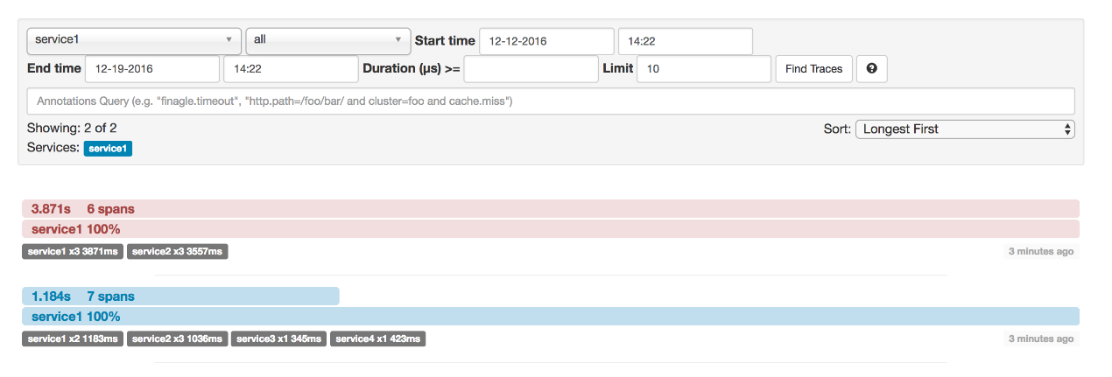
Zipkin是一个分布式跟踪系统。它有助于收集解决服务体系结构中的延迟问题所需的时序数据。功能包括该数据的收集和查找。Zipkin最初是为了在Cassandra上存储数据而构建的，因为Cassandra是可扩展的，具有灵活的模式，并且在Twitter中大量使用。除了支持Cassandra，还支持ElasticSearch和MySQL。如果日志文件中有跟踪ID，则可以直接跳至该跟踪ID。还可以基于属性进行查询，例如服务，操作名称，标签和持续时间，服务中花费的时间百分比以及操作是否失败。
1、服务监控:
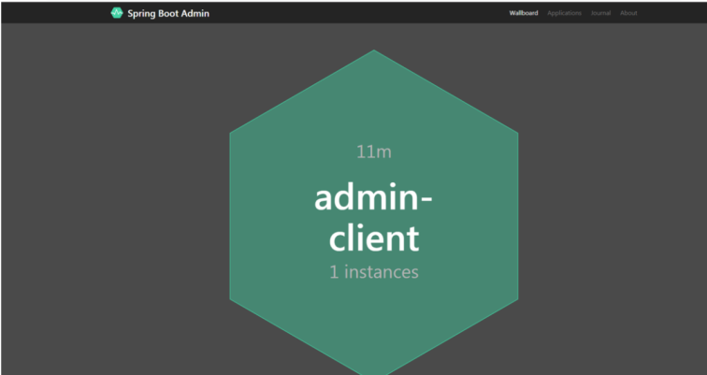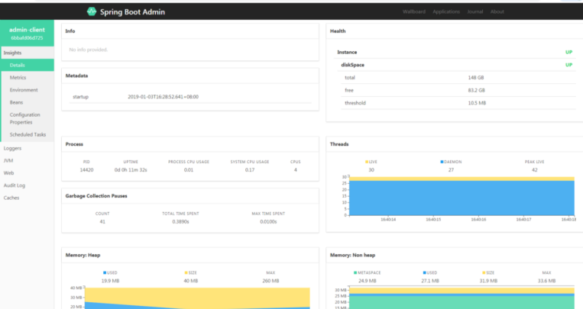
SpringBootAdmin是一个开源社区项目，用于管理和监控SpringBoot应用程序。应用程序作为SpringBootAdminClient向为SpringBootAdminServer注册（通过HTTP）或使用SpringCloud注册中心（例如Eureka，Consul）发现。UI是的AngularJs应用程序，展示SpringBootAdminClient的Actuator端点上的一些监控。常见的功能或者监控如下：
- 显示健康状况
- 显示详细信息，例如
- JVM和内存指标
- micrometer.io指标
- 数据源指标
- 缓存指标
- 显示构建信息编号
- 关注并下载日志文件
- 查看jvm系统和环境属性
- 查看SpringBoot配置属性
- 支持SpringCloud的postable/env-和/refresh-endpoint
- 轻松的日志级管理
- 与JMX-beans交互
- 查看线程转储
- 查看http跟踪
- 查看auditevents
- 查看http-endpoints
- 查看计划任务
- 查看和删除活动会话（使用spring-session）
- 查看Flyway/Liquibase数据库迁移
- 下载heapdump
- 状态变更通知（通过电子邮件，Slack，Hipchat，…）
- 状态更改的事件日志（非持久性）
2、断路器：
SpringCloudNetflix实现了断路器库的名字叫Hystrix.在微服务架构下，通常会有多个层次的服务调用.上面是微服架构下,浏览器端通过API访问后台微服务的一个示意图，Server2因为某些原因失败，变得不可用，所有对Server2的调用都会超时。当对B的调用失败达到一个特定的阀值(5秒之内发生20次失败是Hystrix定义的缺省值),链路就会被处于open状态，之后所有所有对服务B的调用都不会被执行，取而代之的是由断路器提供的一个表示链路open的Fallback消息.Hystrix提供了相应机制，可以让开发者定义这个Fallbak消息。
open的链路阻断了瀑布式错误，可以让被淹没或者错误的服务有时间进行修复。这个fallback可以是另外一个Hystrix保护的调用,静态数据，或者合法的空值.Fallbacks可以组成链式结构，所以，最底层调用其它业务服务的第一个Fallback返回静态数据。
springsecurity：是一套安全框架，可以基于RBAC（基于角色的权限控制）对用户的访问权限进行控制，核心思想是通过一系列的filterchain来进行拦截过滤。一般意义来说的应用访问安全性，都是围绕认证（Authentication）和授权（Authorization）这两个核心概念来展开的。即首先需要确定用户身份，在确定这个用户是否有访问指定资源的权限。认证这块的解决方案很多，主流的有CAS、SAML2、OAUTH2等，我们常说的单点登录方案（SSO）说的就是这块，授权的话主流的就是springsecurity和shiro。shiro比较轻量级，相比较而言springsecurity确实架构比较复杂功能相对较为强大。SpringSecurity采用的是责任链的设计模式，它有一条很长的过滤器链。现在对这条过滤器链的各个进行说明:
- WebAsyncManagerIntegrationFilter：将Security上下文与SpringWeb中用于处理异步请求映射的WebAsyncManager进行集成。
- SecurityContextPersistenceFilter：在每次请求处理之前将该请求相关的安全上下文信息加载到SecurityContextHolder中，然后在该次请求处理完成之后，将SecurityContextHolder中关于这次请求的信息存储到一个“仓储”中，然后将SecurityContextHolder中的信息清除，例如在Session中维护一个用户的安全信息就是这个过滤器处理的。
- HeaderWriterFilter：用于将头信息加入响应中。
- CsrfFilter：用于处理跨站请求伪造。
- LogoutFilter：用于处理退出登录。
- UsernamePasswordAuthenticationFilter：用于处理基于表单的登录请求，从表单中获取用户名和密码。默认情况下处理来自/login的请求。从表单中获取用户名和密码时，默认使用的表单name值为username 和 password，这两个值可以通过设置这个过滤器的usernameParameter和passwordParameter两个参数的值进行修改。
- DefaultLoginPageGeneratingFilter：如果没有配置登录页面，那系统初始化时就会配置这个过滤器，并且用于在需要进行登录时生成一个登录表单页面。
- BasicAuthenticationFilter：检测和处理httpbasic认证。
- RequestCacheAwareFilter：用来处理请求的缓存。
- SecurityContextHolderAwareRequestFilter：主要是包装请求对象request。
- AnonymousAuthenticationFilter：检测SecurityContextHolder中是否存在Authentication对象，如果不存在为其提供一个匿名Authentication。
- SessionManagementFilter：管理session的过滤器
- ExceptionTranslationFilter：处理AccessDeniedException和AuthenticationException异常。
- FilterSecurityInterceptor：可以看做过滤器链的出口。
- RememberMeAuthenticationFilter：当用户没有登录而直接访问资源时,从cookie里找出用户的信息,如果SpringSecurity能够识别出用户提供的remembermecookie,用户将不必填写用户名和密码,而是直接登录进入系统，该过滤器默认不开启。
后端主要中间件如下：
1、Mysql：负责存储结构化持久数据，如商品库存、用户信息等。
Mysql在本系统的部署方案如下：
- haproxy+keepalived，利用keepalived的VIP浮动能力，（多台haproxy对应同一个虚拟IP）实现haproxy集群高可用。
- HAProxy负责将请求分发到Mycat上，起到负载均衡的作用，同时HAProxy也能检测到Mycat是否存活，HAProxy只会将请求转发到存活的Mycat上。如果一台Mycat服务器宕机，HAPorxy转发请求时不会转发到宕机的Mycat上，所以Mycat依然可用。
- Mysql读写分离，MySQL节点开启主从复制的配置方案，并将主节点配置为Mycat的连接的writeNode，从节点配置为readNode，同时Mycat内部定期对所有writeNode与readNode节点发起心跳检测，正常情况下，Mycat会将第一个writeNode作为写节点，所有的DMLSQL会发送给此节点，若Mycat开启了读写分离，则查询节点会根据读写分离的策略发往readHost(+writeHost)执行。
- Mysql高可用，在一个Mysql机器里面配置了两个或多个写节点，如果第一个宕机，则Mycat会在默认的3次心跳检查失败后，自动切换到下一个可用的写节点执行DMLSQL语句，并记录当前所用的Mysql（写）节点的index（第一个为0，第二个为1，依次类推）。

3.5技术

3.5.1物联网与边缘计算技术
智慧厨房管理平台面向食堂现场部署了 AI 摄像头、温湿度传感器、智能秤、农残检测设备、人脸晨检终端、POS 设备等多类硬件。系统采用“设备接入层 + 边缘网关 + 平台业务层”的三段式技术架构，现场数据优先在边缘侧完成采集、缓存、规则校验与协议转换，再将标准化结果上传到平台。这样既可以降低现场网络抖动对业务连续性的影响，也可以保障高频采集场景下的实时性与稳定性。
在断网或弱网场景下，边缘网关负责本地缓存关键业务数据，并在网络恢复后按照时间窗口和序列号顺序进行补传。平台对补传数据统一进行幂等校验、来源校验和日志留痕，确保晨检、称重、温度采样、盘点采集等现场记录不丢失、不重复、不越权。

3.5.2AI视觉识别与告警技术
平台在烹饪监管、后厨安全、晨检合规、留样质量评估等场景中引入 AI 识别能力。AI 摄像头和传感器采集的原始数据经过边缘或平台侧模型处理后，输出结构化事件结果，包括违规类型、设备编号、发生时间、事件截图、告警等级、证据链编号等，并由 AI 告警中心统一接收、去重、分级和派单。
AI 技术在本系统中承担“自动发现异常、辅助人工判断、驱动整改闭环”的职责，而不是直接替代业务决策。对于低置信度识别、证据不足、规则冲突等情况，系统会自动转入人工复核流程，由食品安全员、设备管理员或后厨主管做最终确认，确保告警结果可解释、可追溯、可复核。

3.5.3全链路追溯与数据监管技术
平台以 trace_batch_id 作为核心追溯标识，将采购订单、入库批次、库存批次、出库去向、烹饪任务、留样记录、销样记录、AI 告警、评价申诉和监管报表串联成完整业务链路。系统同时记录 tenant_id、组织 ID、来源终端、来源设备、业务事件 ID、证据链编号等关键字段，保证监管核查时能够从任一节点反查到上游来源和下游处置结果。
在数据监管层，平台将采购、仓储、烹饪、食安、设备、评价等数据汇聚到统一的数据看板和告警中心，形成总览指标、专项指标、趋势分析、风险事件清单和整改闭环数据。监管端查看的是经过统一口径清洗后的结构化结果，既保证了业务侧操作效率，又满足了审计、监管和复盘的取证要求。

3.5.4安全与离线同步技术
系统采用“角色权限控制 + 组织数据隔离 + 关键操作审计”三层安全机制。用户访问能力由角色权限和数据权限共同决定，接口侧持续校验组织范围、业务状态和操作来源，防止通过直接请求方式绕过前端按钮限制。涉及审批、导出、权限变更、作废、回退、锁定等高风险动作时，系统均要求保留完整日志，包括操作前后值、终端来源、执行结果与异常信息。
对于后厨执行、盘点录入、移动巡检等离线高频场景，平台支持本地加密缓存、待同步队列、自动重试、冲突提示和人工修复入口。同步过程遵循“服务端权威、冲突不覆盖、失败可重试、结果可追溯”的原则，既保证现场业务不断档，也确保数据最终一致。

4功能截图及介绍

4.1系统主要功能页面说明
本章节用于说明智慧厨房管理平台主要页面与核心模块的功能用途、界面重点和业务交互逻辑。根据当前要求，截图位置先行预留，后续可在联调、验收或实施阶段补充真实系统页面截图。

4.1.1登录与首页
图片：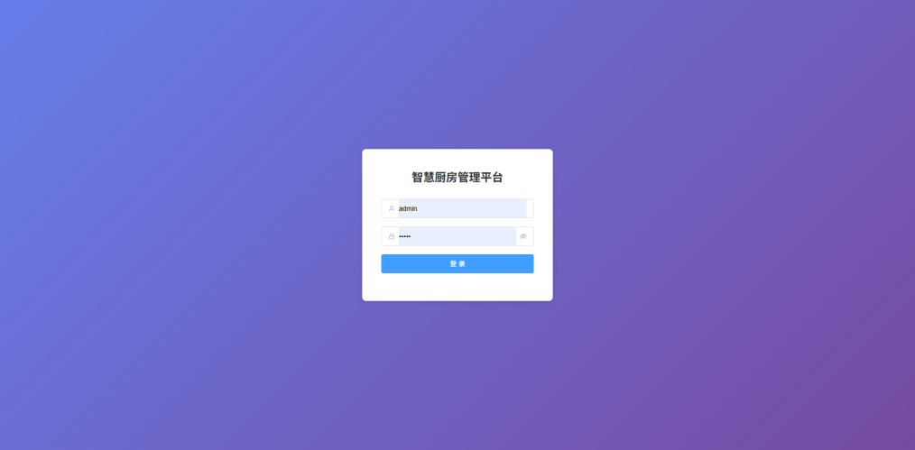

功能界面说明：
登录页承担账号认证、角色识别和组织上下文切换入口；首页承担待办、预警、统计卡片和模块导航入口。页面应重点展示当前用户权限范围内的关键任务、异常提醒和常用功能入口，帮助不同角色快速进入工作流。
交互逻辑说明：
用户通过账号密码或企业统一身份认证进入系统。登录成功后，系统根据角色、组织和数据权限动态加载菜单、首页卡片和待办信息；若存在未处理告警、审批或超时任务，首页需优先高亮展示，并支持一键跳转到对应业务模块。

4.1.2采购管理
图片：
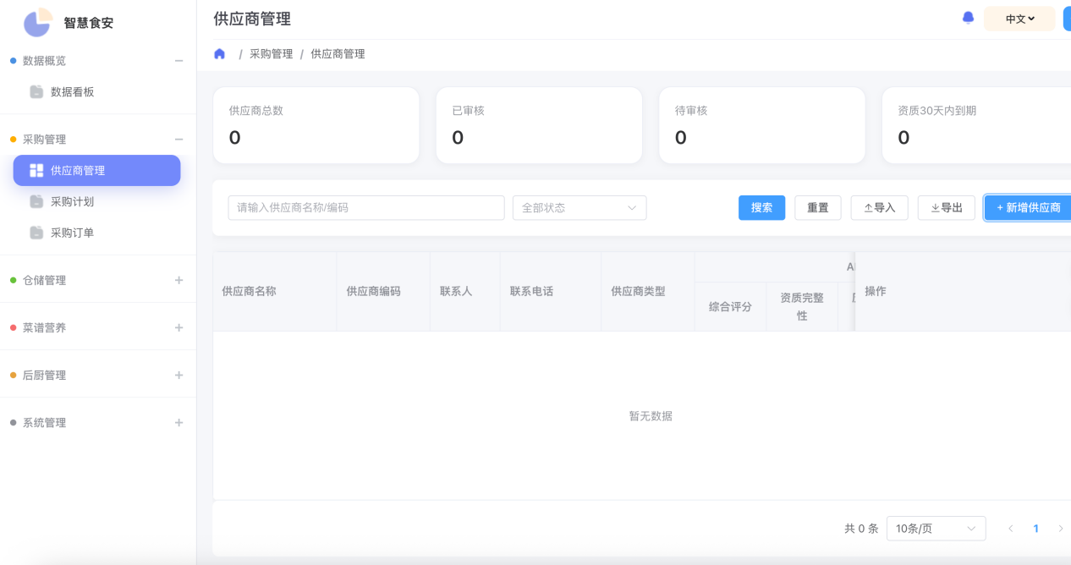
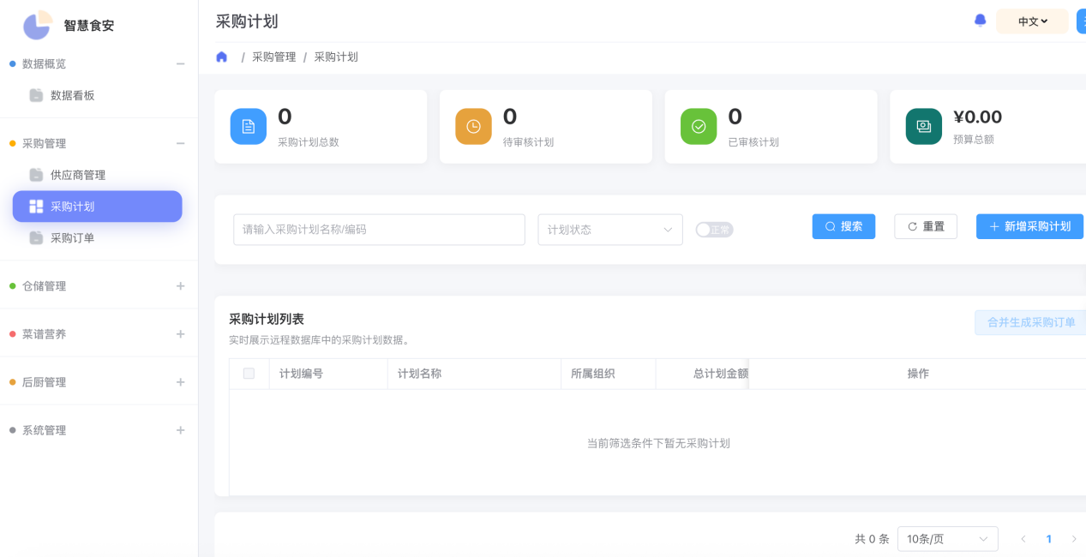
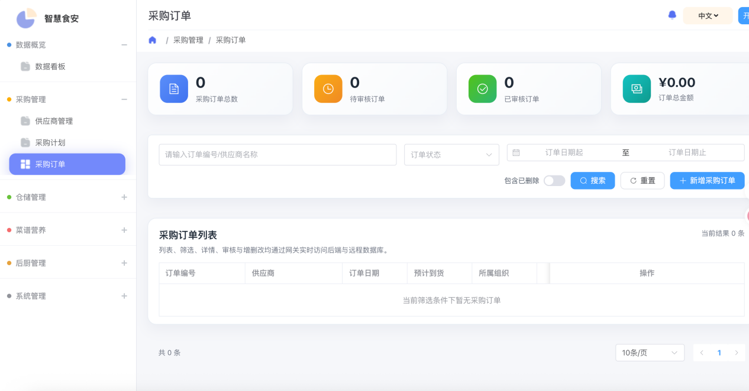
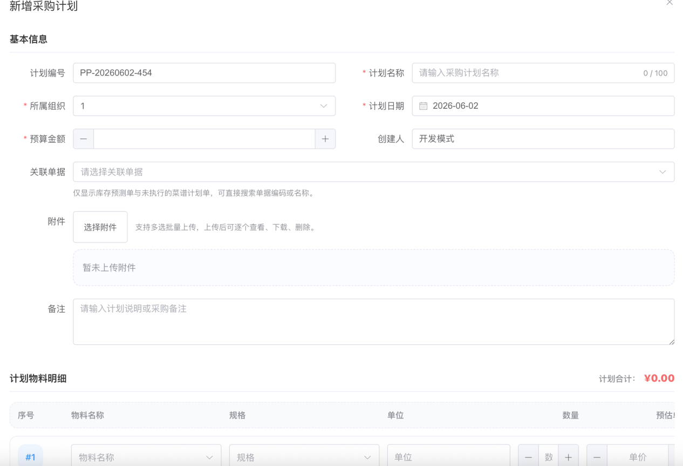
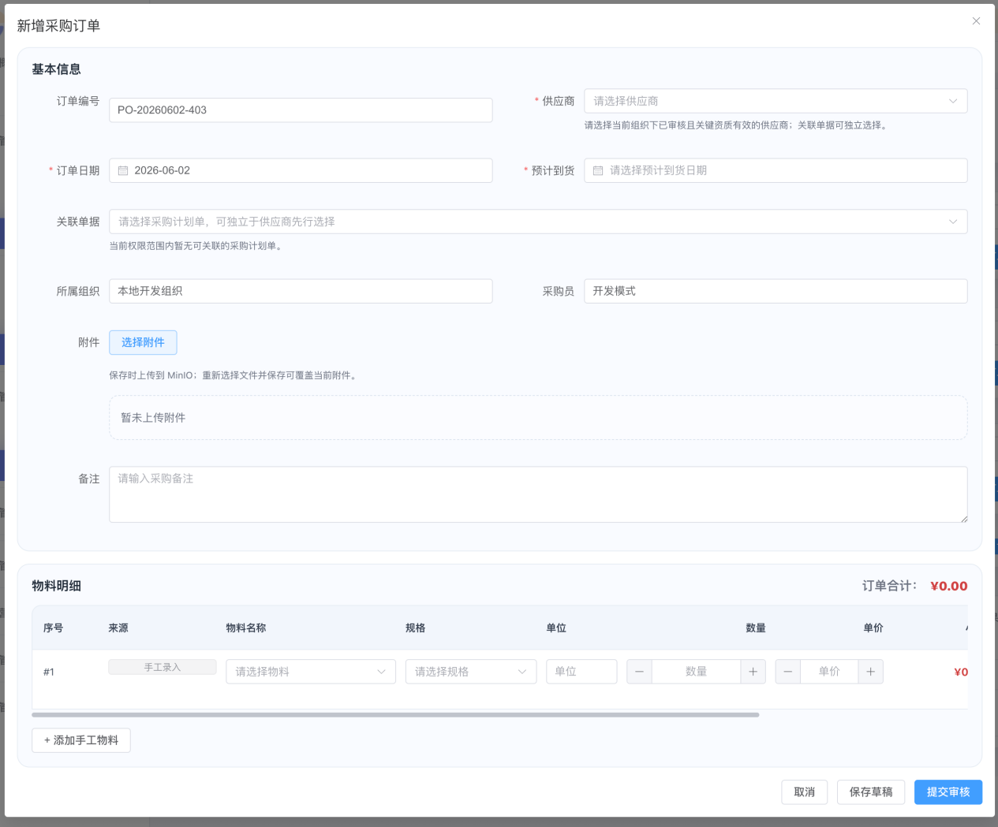
功能界面说明：
采购管理页面用于维护供应商档案、采购计划、采购订单以及到货验收链路。界面重点是供应商状态、计划审核状态、订单履约进度、到货与待入库数量等关键字段，保证采购全流程清晰可追踪。
交互逻辑说明：
采购专员先维护或审核供应商，再基于库存预警或业务需求生成采购计划。计划审核通过后生成采购订单，订单到货后进入验收与入库联动。系统需支持状态筛选、异常提示、批量导入导出和订单到入库的追溯跳转。

4.1.3仓储管理

图片：
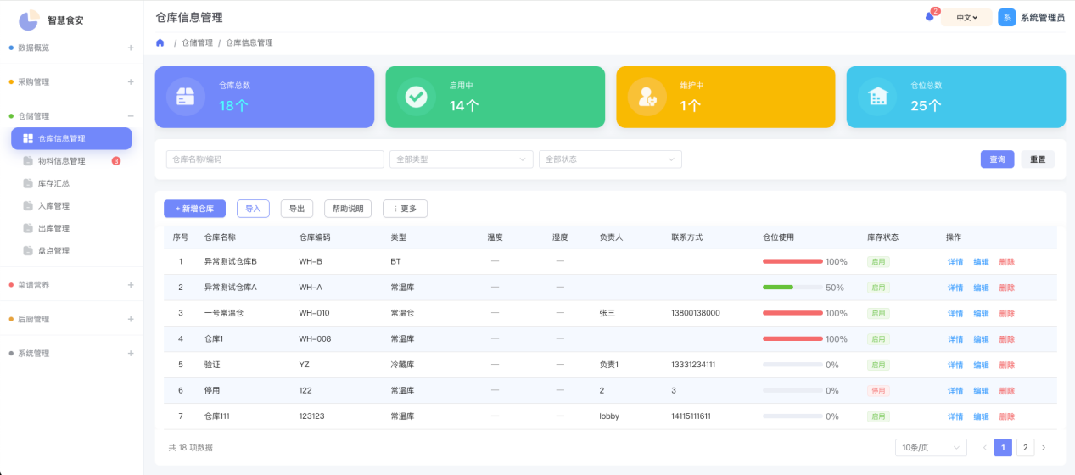
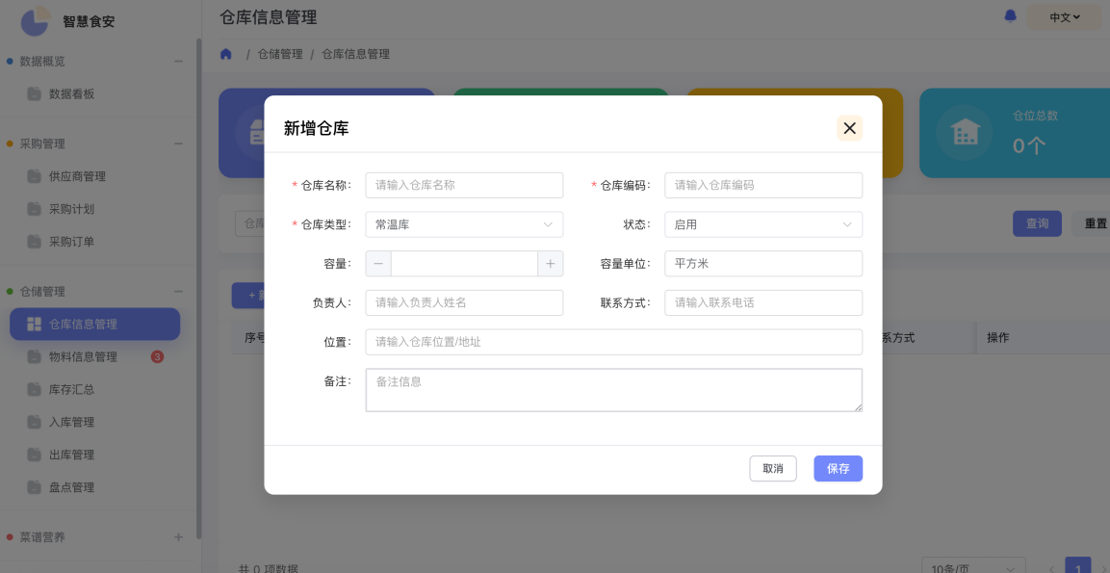
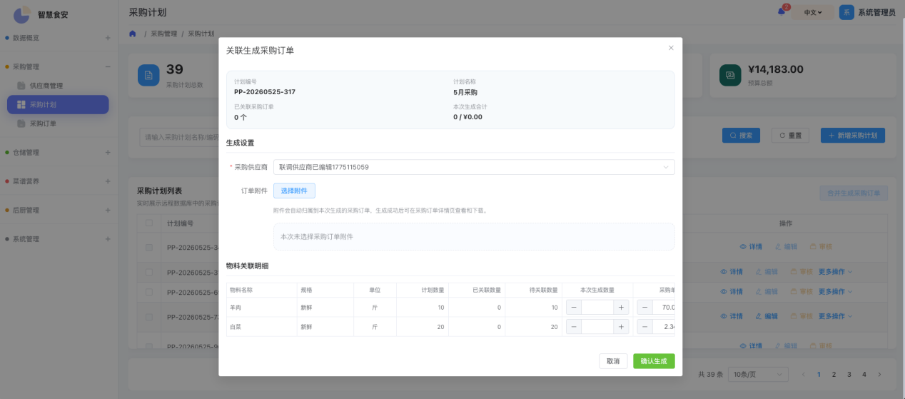
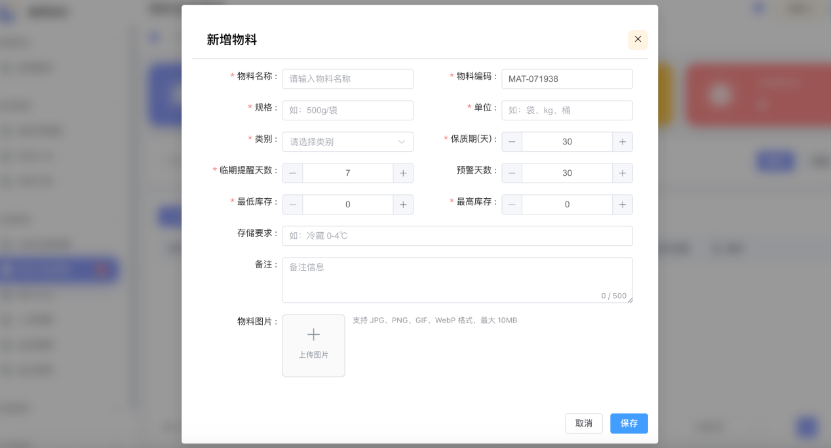
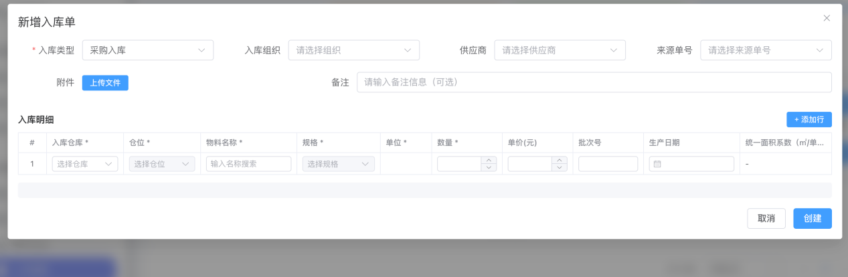
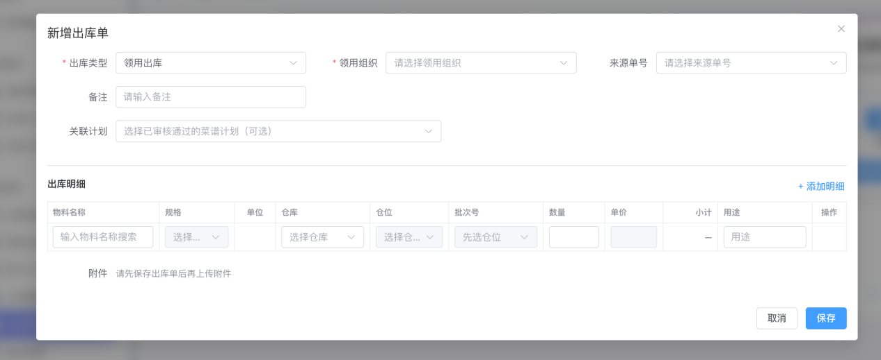
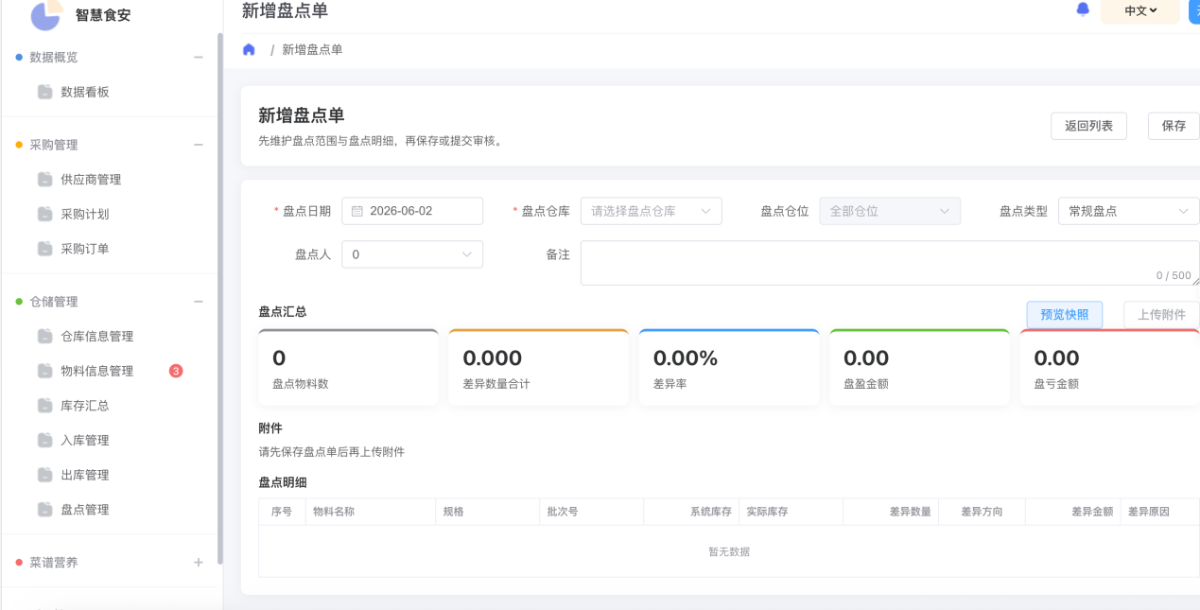
功能界面说明：
仓储管理页面覆盖仓库仓位、物料档案、入库、出库、盘点、库存预警等场景。界面应突出库存数量、可用库存、锁定库存、批次分布、仓位容量、临期过期风险以及盘点差异结果。
交互逻辑说明：
仓库管理员通过入库单和出库单完成库存变动，通过盘点任务完成账实核对，通过库存预警页面发现低库存、积压、临期和过期问题。系统要求所有库存变动可追溯到来源业务单据，并与采购、菜谱、烹饪和告警模块联动。

4.1.4菜谱营养管理
图片：
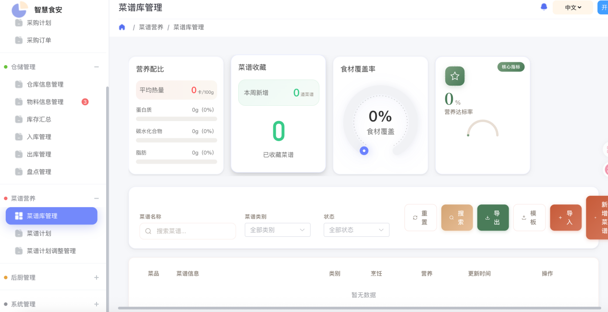
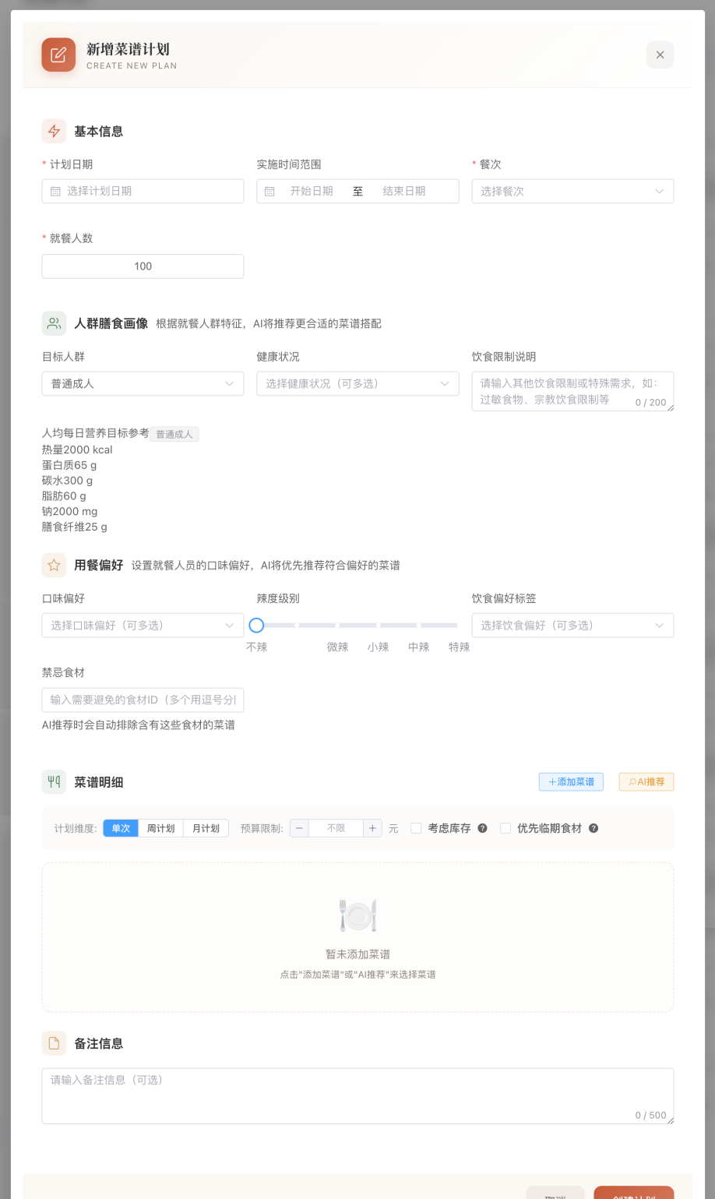
功能界面说明：
菜谱营养管理页面用于维护菜谱库、膳食标准、营养分析结果和排餐计划。界面应展示菜谱配方、食材构成、营养指标、目标温度时长、适用餐次、适用人群和计划状态。
交互逻辑说明：
后厨主管或营养师先维护菜谱，再结合库存、就餐人数和膳食标准制定排餐计划。计划审核通过后，系统固化菜谱快照并生成烹饪任务与备料清单。页面需支持计划编制、版本管理、营养分析和异常提示。

4.1.5烹饪记录管理
图片：
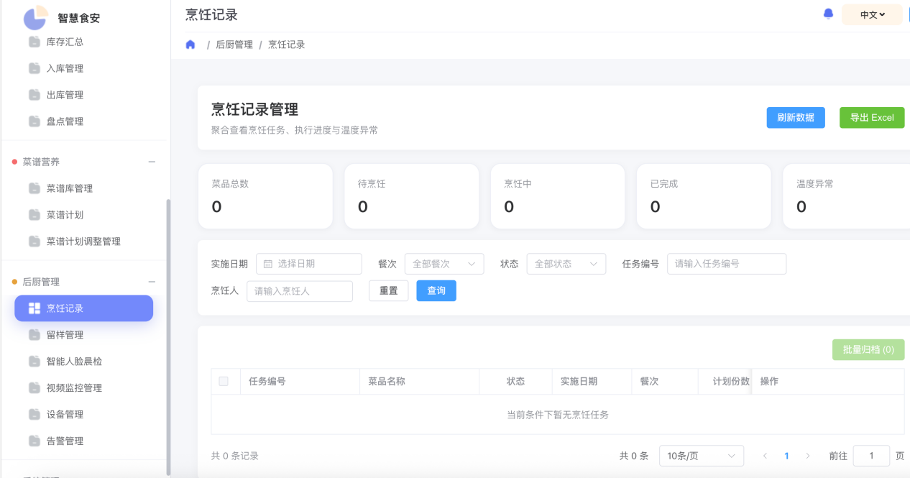
功能界面说明：
烹饪记录管理页面是 WEB 端的只读管理模块，主要用于查看烹饪任务执行结果、温度曲线、异常记录、历史台账和导出报表。界面重点在于任务状态、执行人、餐次、温度时长、异常标签和追溯链信息。
交互逻辑说明：
烹饪任务由后厨操作端执行，WEB 管理端只做查询、复盘、监管和导出，不提供现场实操按钮。用户可按日期、餐次、任务状态、异常状态等维度检索任务，并查看任务详情、过程曲线、日志和关联留样结果。

4.1.6留样与销样管理
图片：

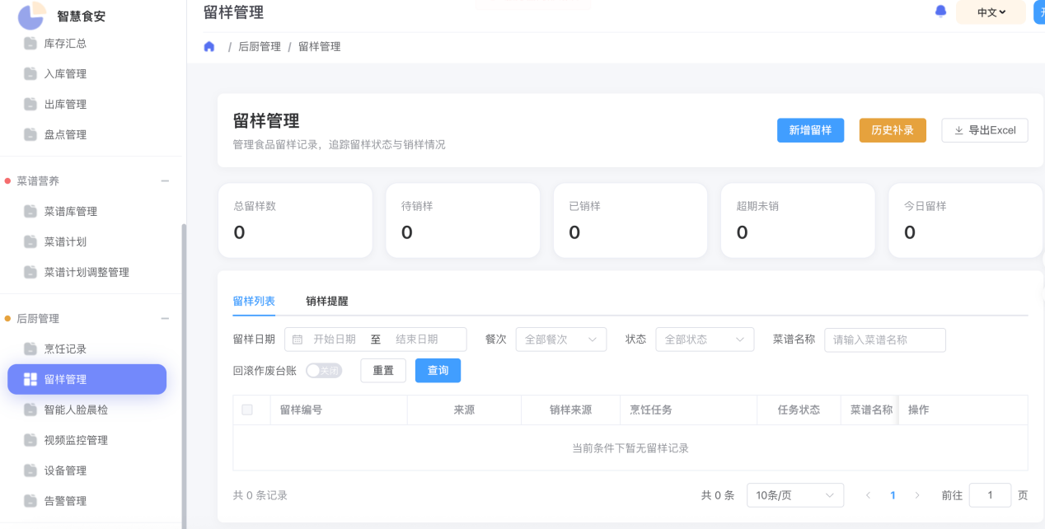
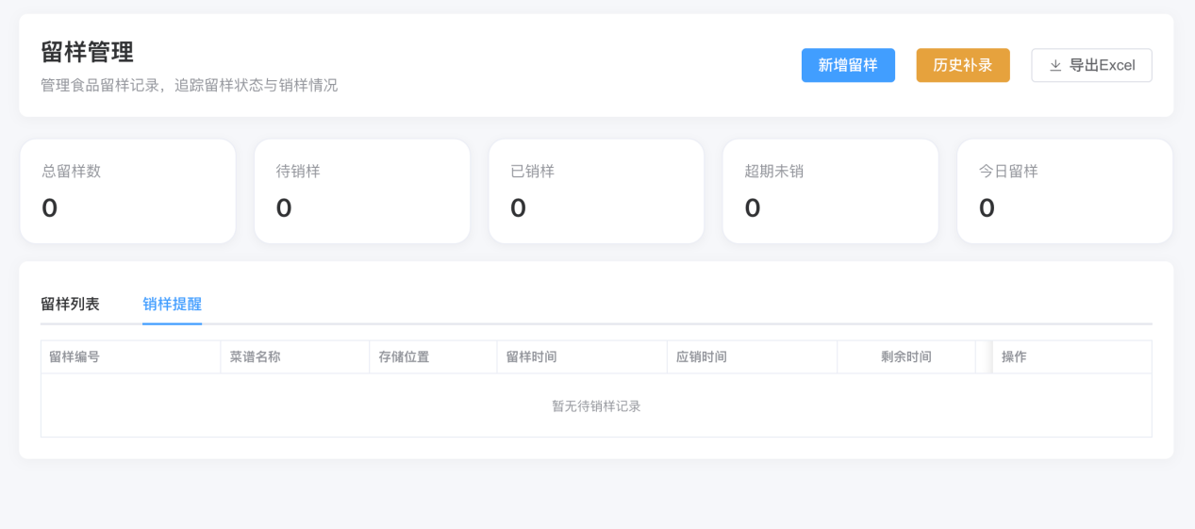
功能界面说明：
留样与销样管理页面用于承接烹饪完成后的留样登记、AI 质量评估、销样提醒和销样执行。界面需要展示菜品信息、留样重量、存储位置、附件、评估结论、到期时间和销样状态。
交互逻辑说明：
系统在烹饪任务完成后自动生成待留样任务，食品安全员或相关责任人完成留样后，系统根据时间规则自动生成销样提醒。若记录存在核查、事故或投诉锁定状态，系统需要禁止销样并给出明确提示。

4.1.7智能人脸晨检
图片：
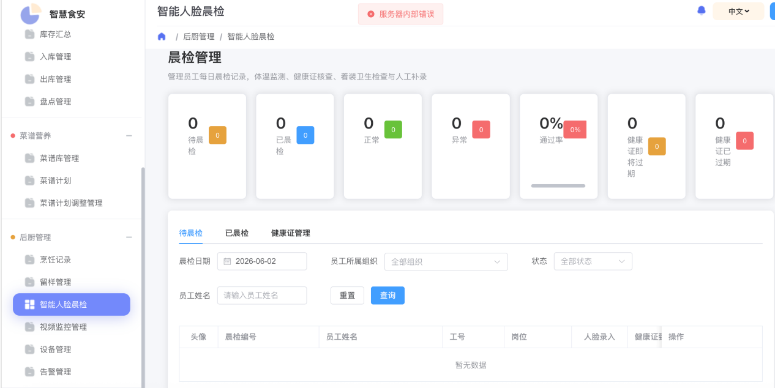
功能界面说明：
智能人脸晨检页面用于员工上岗前的人脸识别、体温采集、健康证校验和晨检结果确认。界面重点显示员工身份、晨检任务、检测结果、异常原因和是否允许上岗。
交互逻辑说明：
员工在晨检终端或移动端完成身份核验后，系统自动比对健康证、体温和晨检规则，生成可上岗或禁止上岗结论。异常记录自动推送给人事或健康管理员，并纳入监管台账和风险看板。

4.1.8烹饪监管管理
图片：
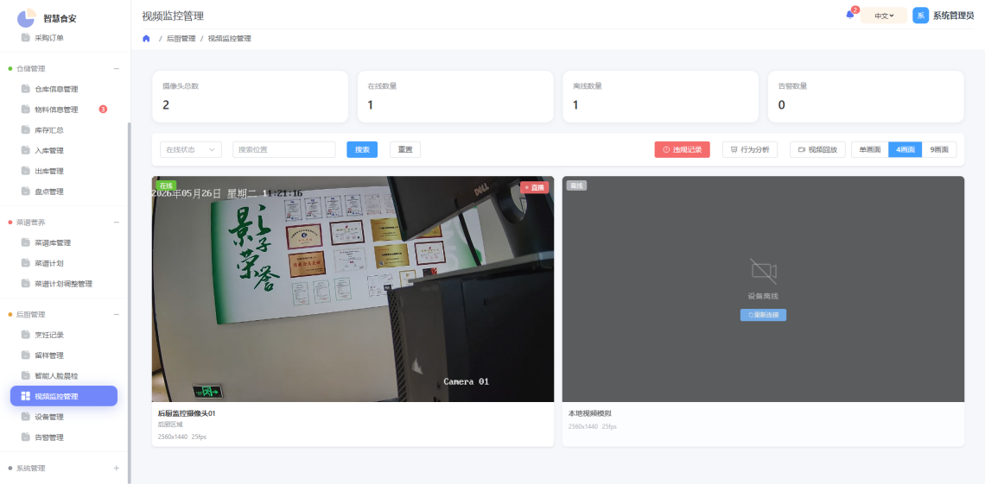
功能界面说明：
烹饪监管管理页面用于查看实时视频、识别违规行为、回放事件片段和复核取证材料。界面应突出实时画面、告警级别、事件类型、发生区域、证据截图和处理状态。
交互逻辑说明：
AI 摄像头和规则引擎持续检测后厨现场，命中异常后自动生成监管事件。食品安全员可在页面中完成查看、复核、备注和处置，必要时将事件流转到 AI 告警管理或整改闭环模块。

4.1.9设备管理与AI告警
图片：
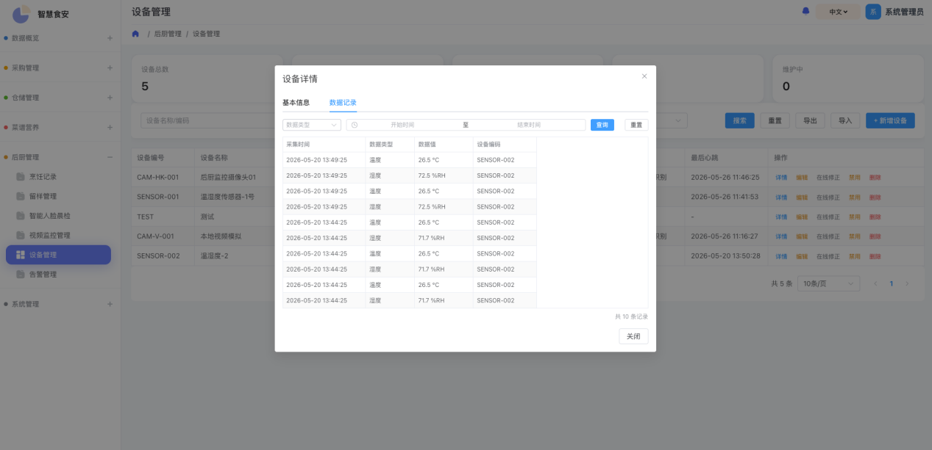
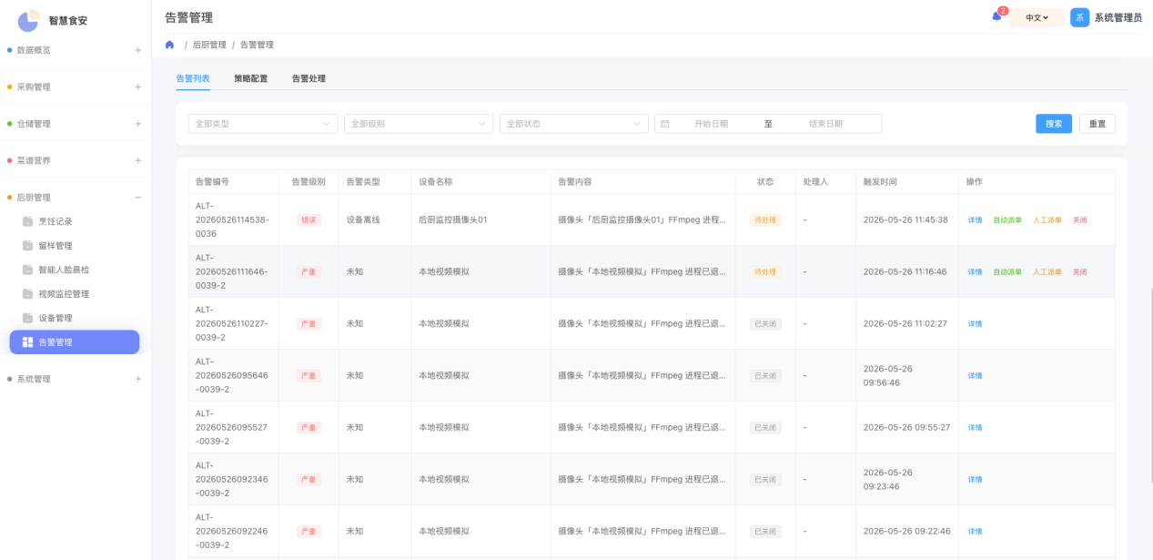
功能界面说明：
设备管理页面负责设备档案、在线状态、参数配置和运维信息；AI 告警页面负责统一展示传感器异常、设备离线、视觉违规、温度越界等告警。界面应突出设备状态、告警等级、派单状态和处置时效。
交互逻辑说明：
系统将不同来源的告警汇总到统一告警中心，按规则去重、分级并生成待办工单。管理员可以指派责任人、跟踪处理进度、发起复核并回写结果，最终同步到数据监管看板。

4.1.10数据监管看板
图片：
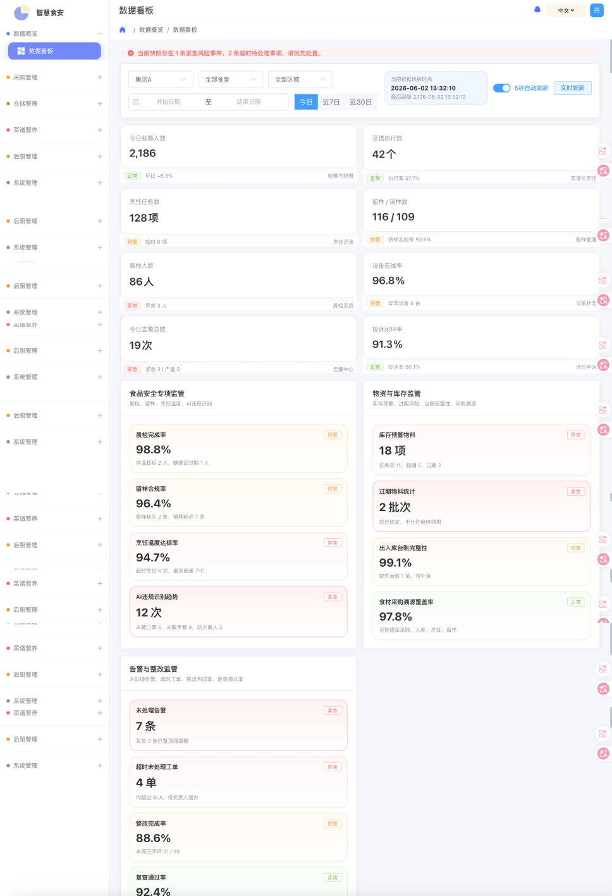
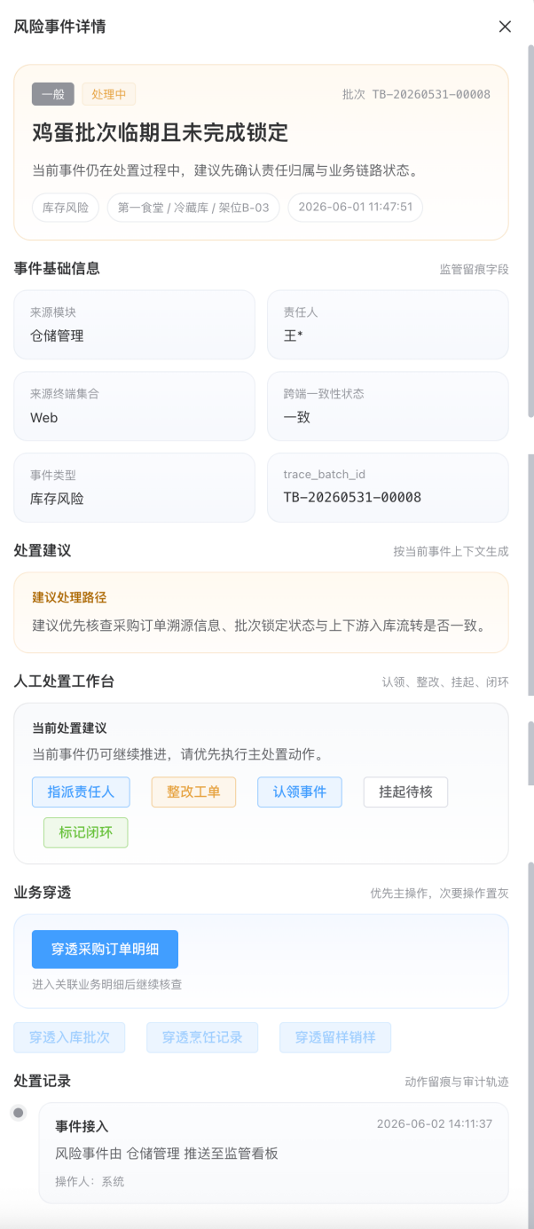
功能界面说明：
数据监管看板用于展示食品安全、库存风险、告警整改、服务质量和区域热力等关键指标，是食堂负责人和监管角色的核心查看页面。界面重点包括总览指标、专项监管卡片、趋势图、风险事件列表和监管动作区。
交互逻辑说明：
系统按统一统计口径汇总多个业务模块的数据，并提供按组织、食堂、区域、时间维度筛选。用户可从看板直接下钻到采购、库存、告警、烹饪、留样等具体业务页面，形成“指标发现问题 - 下钻定位问题 - 进入业务处置”的闭环。

4.1.11后厨操作端
图片：
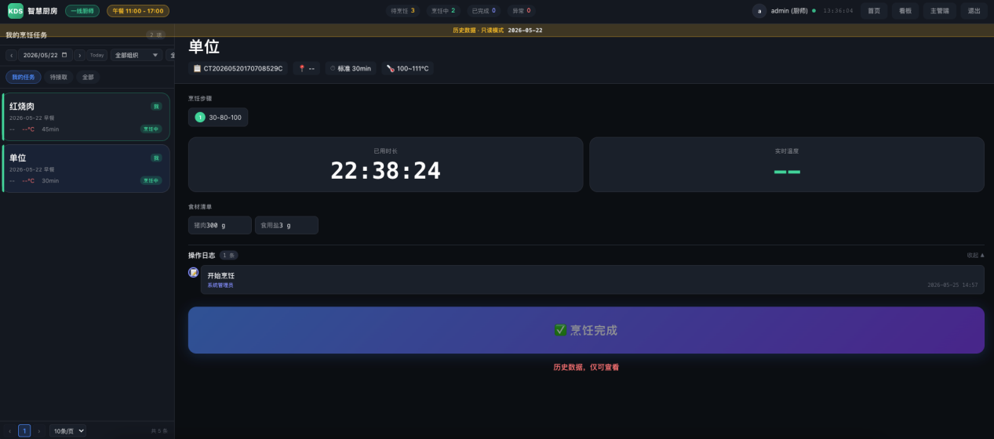
功能界面说明：
后厨操作端强调任务看板、启停控制、温度采集和过程确认。两类页面都要求按钮大、路径短、状态明确，适合现场高频操作。
交互逻辑说明：
后厨操作端承接烹饪任务执行、温度采集、任务完成确认等现场实操。两端的状态同步以服务端为准，异常、断网、待同步等信息必须明显展示。

